Билет 7
Практическое задание.
Социально-экономическое развитие БССР во второй половине 1940-х –
1980-ые гг.
Используя представленные материалы, ответьте на вопросы (выполните
задания):
1. Перечислите крупные предприятия тяжелой и химической промышленности, построенные в БССР в середине 1950-х-середине 1960-х годов.
2. Определите географическое размещение новостроек 1950-х – первой половины 1960-х гг. в БССР.
3. Что такое экстенсивный путь развития?
4. Докажите, что в БССР установился индустриальный тип производства, подтвердите свое мнение фактами из представленных материалов.

- Важнейшие объекты промышленности, транспорта, науки, образования и средств информации, созданные в БССР в 1955 -1964 гг.
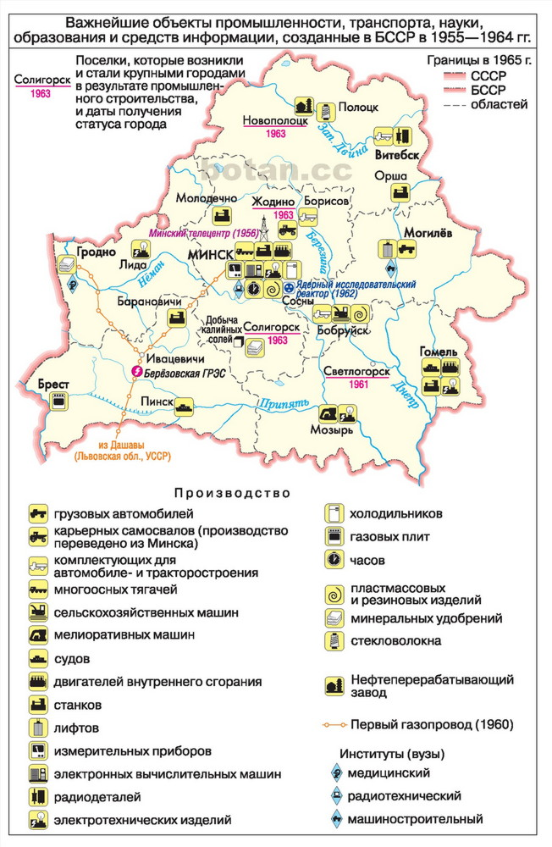
II. Темпы роста валовой продукции промышленности БССР в 1945–1950 гг.
(в % к 1940 г.)
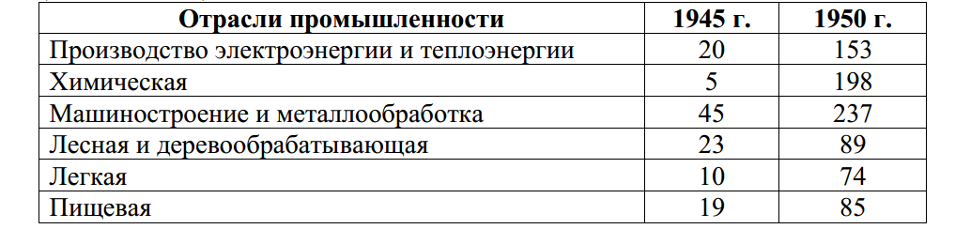
III. Развитие промышленности БССР во второй половине 1950-х – 1980-ые гг. (по материалам учебного пособия «История Беларуси. 1917 г. – начало XXI в. 9 класс»)
Во второй половине 1950-х – 1980-ые годы в БССР первоочередное внимание уделялось развитию тяжелой промышленности. В 1958 г. Белорусский автомобильный завод в Жодино начал выпуск первых самосвалов БелАЗ. В 1960 г. впервые в СССР в Минске на заводе электронных вычислительных машин была произведена ЭВМ «Минск 1». В 1962 г. начал выпускать продукцию Минский завод холодильников. Был построен ряд новых промышленных предприятий, среди которых — Могилевский металлургический завод, Минский завод автоматических линий. Открытие больших запасов калийных солей в Солигорском районе позволило развернуть в республике широкомасштабное производство минеральных удобрений. Были построены первый и второй Солигорские калийные комбинаты, Гомельский суперфосфатный и Гродненский азотнотуковый заводы. Был построен ряд крупных нефтехимических предприятий
Среди них – нефтеперерабатывающий завод и химический комбинат в Новополоцке, Светлогорский завод искусственного волокна. В 1965 г. выпуск продукции химической и нефтехимической промышленности в республике увеличился по сравнению с 1950 г. в 27 раз. В 1970–1980 е гг. в БССР начался выпуск продукции на металлургическом заводе в Жлобине. Был построен нефтеперерабатывающий завод в Мозыре. Вторая половина 1960 х — первая половина 1980 х гг. характеризовались дальнейшим развитием транспорта. Произошла электрификация основной железнодорожной линии Брест — Москва. Была сдана в эксплуатацию первая линия Минского метрополитена. В середине 1980-х гг. БССР была одной из самых экономически развитых республик СССР. Но развитие экономики Беларуси происходило экстенсивным путем, т.е. за счет увеличения количественных показателей. Среди них — строительство новых предприятий, возрастание численности работников и объема затраченных денег из государственного бюджета. При этом существенно снизились качественные показатели, в частности, темпы роста производительности труда.

